Warhammer 40.000 fluff

I- L’univers de 40K :

a. Les dimensions
L’univers de Wh40k est séparé en 2 :
- la dimension réelle : telle qu’on la connaît avec ses lois physiques (gravité, temps etc)
- le warp, immaterium et pleins d’autres noms : cette dimension est celle du Chaos, de ses Dieux et de ses démons. Elle est alimentée par les émotions des mortels et ne répond à aucune loi physique telle que le temps ou la gravité (en gros c’est la merde XD ). Elle est alimentée par les émotions des mortels. Quand les émotions d’un même type sont trop présentes, elles finissent pas se rassembler et créer des entités (les dieux du chaos) ou renforcer celles affiliées à ces émotions.

b. Le Chaos….qu’est ce que c’est ?
Le Chaos est une force corruptrice et destructrice. Il est représenté par les 4 Dieux soit de façon individuelle soit universelle :
- Khorn : il est l’incarnation de la rage et de la fureur aveugle et est alimenté par ces mêmes sentiments éprouvés par les mortels. Il est le plus puissant des 4 Dieux et le plus violent. Dans son domaine dans le warp, il est représenté tel un immense guerrier fulminant de rage siégeant sur un trône d’airain posé sur une montagne de crânes. Sa couleur représentative est le rouge sang et l’arme emblématique de ce dieu est la hâche. Il ne respecte que la force pure et l’honneur martial.
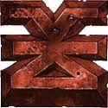

- Tzenntch : il est le Dieu du changement et de la magie. Si il n’est pas le plus puissant des 4, il reste l’un des plus dangereux Dieu du Chaos pour sa capacité à nouer des intrigues d’une complexité inconcevable sauf pour lui, faisant des plans pouvant s’étirer sur des siècles voire des millénaires. Ses fidèles sont souvent de puissants psykers (des mages ou des sorciers) ou des intrigants cherchant à changer leurs situations (escalade de l’échelle sociale, poursuite de la connaissance etc). Il est nourri par l’espoir et la volonté de changement des mortels. Étant l’incarnation même du changement, il n’y a pas une représentation de Tzenntch mais des représentations. La plus connue est un être possédant un visage principal entouré d’une multitude d’autres répétant chacune de ses phrases avec un subtil changement de ton ou d’intonation. Sa couleur emblématique est le bleu.
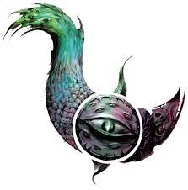
- Nurgle : il est le Dieu des maladies, du désespoir et de l’entropie. Il est alimenté par le désespoir des mortels face à leur mortalité. Partout où ses énergies passent la chair pourrit, le métal se corrode et les maladies abondent. Ses fidèles sont des cadavres ambulants d’une résistance incroyable, insensible à la douleur et sont des foyers pour toutes sortes de maladies, le tout avec une force décuplée. Nurgle se nourrit du désespoir et lors des grandes vagues d’épidémies, sa puissance grandit jusqu’à supplanter celle de Khorn. Sa couleur est le vert.
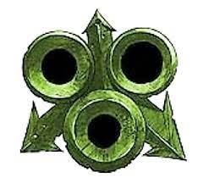

- Slannesh : il est le plus jeune des 4 dieux. Il fut créé par le déclin de la race Aeldari (des elfes XD). Leurs débauches et leurs recherches toujours plus intenses de plaisir, cristallisèrent dans le warp leurs sentiments donnant naissance à ce Dieu. Sa naissance rasa le cœur de l’empire de la race Aeldari, race suprême de l’univers à ce moment, en dévorant toutes les âmes de ses habitants. La déchirure entre le monde matériel et le warp, générée par l’éveil de Slannesh, existe encore plusieurs millénaires après sa création, et se nomme l’Oeil de la Terreur : lieu ou warp et réel s’entremêlent. Ce dieu est celui des plaisirs et des excès. Ses fidèles sont nombreux : l’être cherchant l’inspiration pour une œuvre, le médecin voulant toujours être meilleur, le guerrier voulant avoir la meilleure technique etc. De ce fait toute recherche de plaisir tend à rapprocher son âme des griffes de Slannesh. Sa couleur emblématique est le violet.
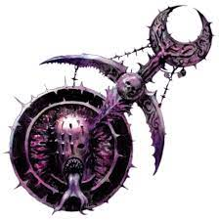

- Universel : cet aspect du Chaos ne tend pas à suivre la voie de l’un des 4 dieux mais celle de tous en même temps. Dans les groupes attachés à cet aspect,on peut y voir des fidèles de chaque dieu.

Les Dieux du Chaos cherchent constamment à prouver leur supériorité entre eux. Dans le warp, leurs démons n’arrivent jamais à complètement annihiler le domaine de leurs frères. Par conséquent, ils se rabattent sur l’univers matériel en utilisant les mortels comme des outils dans leur compétition nommée le jeu divin. S’ils ne peuvent pénétrer l’espace réel aisément, les démons peuvent posséder un psyker utilisant ses pouvoirs de façon peu prudente, être invoqué par des mortels ou le plus fréquemment, corrompre les mortels afin qu’ils les servent dans l’espoir d’une récompense.
Compte tenu du fait que ce sont les émotions qui alimentent les Dieux du Chaos, il est quasi impossible de les vaincre définitivement. La rage du guerrier lui donnant la force de vaincre, alimente Khorn, le désespoir des mourants alimente Nurgle, le souhait de changer la situation (devenir plus fort, connaître les plans de l’ennemi ou avoir la meilleure stratégie) alimente Tzenntch et la satisfaction de vaincre, le plaisir de combattre, le désir de devenir meilleur alimente Slannesh. Tout ceci est vrai quels que soient les combattants, qu’ils incluent ou non des forces du Chaos.
Le seul moyen de vaincre serait de cesser de ressentir des émotions ce qui est impossible.

Maintenant que les bases sont posées, on peut passer à l’aspect un peu plus sympa : l’histoire de Warhammer 40.000...ouf

II- Les début de l’Impérium de l’humanité
a. Sur Terra
L’humanité a déjà conquis les étoiles par le passé. Une grande guerre entre les humains et des machines qu’ils avaient créées, a éclaté. Ceci n’a laissé que des groupes humains éparpillés dans toute la galaxie, certains étant retournés à un niveau technologique similaire à celui de l’âge de pierre. Pour couronner le tout, à la fin de cette guerre Slannesh s’est éveillé, créant de si grands remous dans le warp, que le voyage spatial est devenu impossible (les vaisseaux passent dans le warp en étant protégés par un bouclier : le Champ de Geller , afin de voyager à une vitesse supraluminique). Les hommes se retrouvent donc isolés et pour certains, sans la moindre connaissance technologique : c’est l’ère des luttes.
Au 30ème millénaire tout changea, un être datant de plusieurs millénaires se fait connaître sous le nom de l’Empereur. Il est supérieur en tous points à n’importe quel être humain standard : plus fort, rapide, intelligent et surtout psychiquement supérieur (s’il ne cache pas sa puissance le simple contact visuel ou psychique peut tuer un homme). Il décide de réunifier l’humanité sous sa bannière en commençant par Terra (la Terre^^⁾. Quand il a brisé toute résistance soit par la diplomatie soit par les armes, les tempêtes warp ont cessé et son projet peut donc s’étendre vers les étoiles.
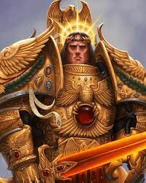
L’Empreur (oui il tire toujours la gueule et ca ne va pas aller en s’arrangeant XD )
Il sait qu’une telle entreprise lui demandera de nombreuses armées et des généraux hors du commun. Il crée alors, grâce à des moyens ésotériques, scientifiques et son ADN 20 êtres exceptionnels : les primarques. Seulement, l’Empereur refusait que l’humanité soit asservit par les dieux du chaos et les combattait sous toutes leurs formes. Ces derniers virent les primarques tels qu’ils étaient : une menace. Les 4 décidèrent donc, pendant l’incubation des primarques, de voler et disperser les capsules les contenant au quatre coins de la galaxie (c’est pas de bol pour le daron ca XD ).

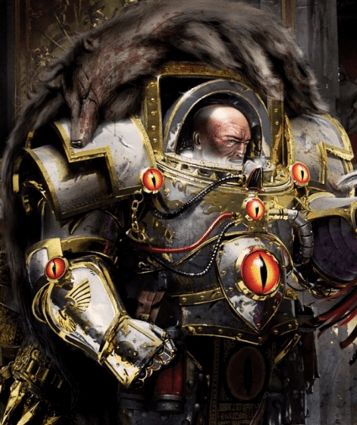

L’Empreur se retrouva donc devant un dilemme : attendre de créer de nouveaux primarques ou faire un gros bricolage. Il opte pour l’option 2 et utilise le matériel génétique des primarques pour créer des organes à greffer sur des humains compatibles qui seront entraînés : les spaces marines sont nés et sont répartit en 20 légions (en fonction de l’ADN du primarque qui servit à faire leurs organes).
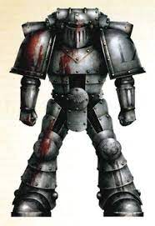
Ce guguss appartient à la légion des Blood Angels ( pour toi Sirandor XD ) et fait 2,20 minimun, à poil. Il est plus fort, plus rapide, intelligent, respire sous l’eau et milieu toxique, plus résistant à la douleur psychologique et physique, peut manger des trucs empoisonnés, récupérer les souvenirs d’un gars en mangeant son cerveau etc.... fait pas mal ^^.

b. La grande croisade
Terra est conquise, les armées de l’Empereur sont formées et partent à la conquête de la galaxie. En rejoignant Mars Il fait une alliance avec le Mécanichum sur Mars , ce sont les survivants humains qui ont perduré sur Mars et ont fini par diviniser les machines au point de devenir des cyborgs. Ce pacte permet à l’Empereur de profiter des technologies, savoirs et usines du Méchanicum.
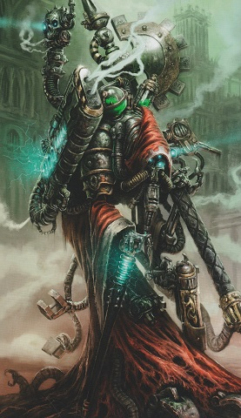

Un technoprêtre de Mars

Les armées spaces marines accompagnées de l’armée impériale ( de simples soldats mais très nombreux) conquièrent monde après monde, éliminant les Xénos ( extraterrestre ). Puis un jour ils retrouvent Horus Lupercal sur une planète industrielle nommé Ctoniah. Il est le premier primarque retrouvé et prend le commandement des Luna Wolves la XVI légion.
Horus
Emblème des Luna Wolf

La croisade se poursuit et les primarques sont retrouvés l’un après l’autre. Deux sont cependant portés disparus et les légions liées à ceux ci sont assimilées par les Ultramarine et les Word Bearers
Ce qui fait un total de….19 primarques, quoi me direz vous mais voici un petit tableau pour vous expliquer mon histoire de math foireuse XD
N°légion | Nom de Légion | Primarque | N°légion | Nom de Légion | Primarque
I | Dark Angels | Lion el Johnson | XII | World Eaters | Angron
III | Empror Childrens | Fulgrim | XIII | Ultramarine | Guilliman
IV | Iron Warriors | Perturabo | XIV | Death Guard | Mortarion
V | White Scars | Jaghatai Kan | XV | Thousand sons | Magnus
VI | Space Wolves | Leman Russ | XVI | Luna Wolves | Horus
VII | Imperial Fists | Rogal Dorn | XVII | Word Bearers | Lorgar
VIII | Night Lords | Konrad Curz | XVIII | Salamanders | Vulkan
IX | Blood Angels | Sanguinus | XIX | Raven Guard | Corvus Corax
X | Iron Hands | Ferrus Manus | XX | Alpha Legion | Alpharius et Omegon (jumeau pas prévu)

Voilà pour les effectifs

Chaque légion, bien que fondée sur une base commune, a ses propres caractéristiques aussi bien physique, culturelle que philosophique. En effet les primarques ont grandement influencé leurs légions soit en renforçant des caractéristiques déjà présentes : les world eaters étaient réputés pour leur agressivité et violence notamment au combat au corps à corps, mais Angron leurs a fait greffer un implant cérébrale nommé le clou du boucher les transformant lorsqu’il sont en rage, ce qui peut arriver à n’importe quel moment à cause de l’implant, en vrai boucher psychotique.
La puissance des spaces marines menés par les primarques tous unis sous une même bannière est incontestable :les xenos sont repoussés ou exterminés, les colonies humaines éparpillées sont soumises de gré ou de force et leurs cultures remplacées par le credo Impérial prônant la raison la logique et surtout le fait que les dieux quels qu’ils soient, n’existent pas.
Cependant tout ne se passe pas exactement comme l’a prévu l’Empreur : Lorgar et sa légion, les Word Bearers, étaient des fanatiques divinisant l’Empereur, fondant ce qui plus tard sera connu sous le nom du culte impérial :ses écrit seront la bible de cette religion (ce qui est très amusant quand on connaît la suite XD ). Les conquêtes de cette légion étaient lentes car ils convertissaient la population à cette religion et érigeait des monuments en Sa gloire. Lorsque l’Empereur eu vent des actes de Lorgar il ordonna aux Ultramarine de Guilliman de détruire Monarchia : ville bâtie et décorée en l’honneur de l’Empreur. C’était le joyau de la religion de Lorgar et sa destruction fut une humiliation des plus brutale pour lui.
Perdu, à la recherche de repères, il fut influencé par son père adoptif Kor Phaeron et son plus proche conseillé Erebus (la plus grosse ordure de l’univers de Warhammer 40.000), le poussant à suivre un pèlerinage le conduisant à la corruption par les Dieux du Chaos. Il est le premier primarque corrompu par le Chaos et sa légion toute entière va suivre. Ceci reste caché et durant les nombreux contacts entre légions, les chapelains (légionnaires responsables de l’état spirituel des spaces marines), très présents chez les Word Bearers, convertissaient peu à peu les autres légions. Le venin se répend grâce aux loges guerrières (rassemblement de spaces marines où ils peuvent échanger librement en faisant fit des grades), pourtant interdites par l’Empreur.
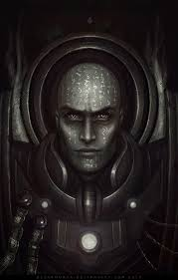
Les marques sur sa tête sont des runes, une des écritures du chaos

Tout ceci reste caché et la croisade se poursuit jusqu’au triomphe d’Ullanor : une victoire de l’Impérium face au plus grand rassemblement d’Ork jamais vu à ce jour. Cette victoire fut la fin de la croisade telle qu’elle était : l’Empreur nomme Horus (son chouchou XD) Maitre de Guerre et par conséquent chef de toutes les armées de l’Impérium mais aussi responsable de son administration.
Cette décision ne fait pas du tout l’unanimité parmi ses frères mais il finit par apaiser la situation grâce à l’aide de Fulgrim (primarque des Empror Childrens) et de Lorgar (vous vous souvenez de lui hein!?). Au passage les Lunar Wolf deviennent les Sons of Horus et changent leurs couleurs.
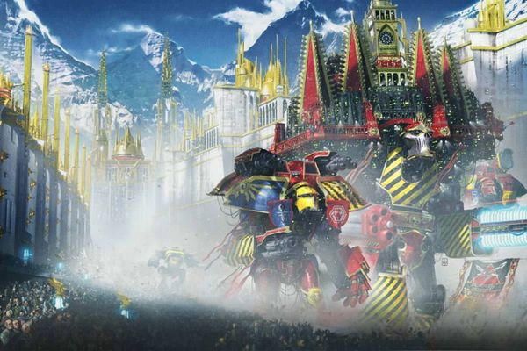
Ces machines sont des Titans pilotés par les Legio Titanic et entretenus par le Mechanicum. Ces machines assistent, durant les plus dures batailles, les space marines.
Il existe plusieurs châssis de titan : Imperator le plus rare ( le gros à droite), le Warlord (à gauche), le Reaver, le Warbringer et le Warhound (au fond)

c. L’Hérésie d’Horus
Les choses sérieuses commencent : Erebus organise sur Davin (un monde conquis par Horus il’y a des années) en secret une rébellion et alerte Horus de la situation, en dissimulant bien sûr son implication dans cette histoire ( vous avais dit que ce n’était pas un gentil) . Le gouverneur en place, un ancien subalterne du Maître de Guerre, est retrouvé dans son vaisseaux entouré de l’équipage sur la lune de Davin. Le paysage est transformé en une tourbe nauséabonde, les arbres pourris n’étaient ni morts ni vivants et les anciens membres d’équipage du vaisseau du gouverneur étaient des zombis qui donnèrent du fil à retordre au Sons of Horus et au primarque lui-même. Horus se retrouve alors isolé dans le vaisseau et affronte le traître corrompu par l’épée démoniaque qu’Erebus lui avait donnée. Horus triomphe mais est blessé à l’épaule.
Au moment d’embarquer dans son transport qui l’emmènerai sur le vaisseau amiral des Sons of Horus (le Vengefull Spirit), Horus s’écroule devant ses fils. La panique et le désespoir gagnent le coeur de la légion devant cette tragédie. Le mournival, groupe de 4 capitaines de la légion et plus proche conseillé d’Horus, formé de Ezekiel Abaddon ( capitaine de la première compagnie), Horus Aximand (oui il a le même prénom que son papa), Graviel Loken et Tarik Torgaddon, cherche une solution devant l’empoisonnement du primarque que même les apothicaires (médecin) de la légion n’arrive pas à stopper. Ezekiel Abaddon et HorusAximand décident de tenter le tout pour le tout : sur Davin il existerait une cérémonie pouvant possiblement sauver Horus. Cette solution divise le mournival mais le rituel est mené. Hélas pour eux, cette cérémonie est un rituel du chaos dont Erebus se sert pour corrompre Horus, et cela fonctionne.
Ressortit vivant de cette expérience mais irrémédiablement corrompu, Horus souhaite renversé l’Empreur et commence à s’entourer d’un maximum d’alliés au sein de tous les corps d’armées de l’Imperium (armée standard, mechanicum, space marine, legio titanic etc). Beaucoup rejoindront sa cause soit par fidélité naturelle (certains primarques comme Angron, Mortarion avaient des raisons de haïr l’Empereur, d’autres comme Alpharius et Omégon ont très peu connu l’Empereur et ont en référence Horus), soit par ce qu’ils ont été convaincus tel que Fulgrim. Lorsque Horus le pouvait, il éparpillait les potentielles menaces tels que les Ultramarine, White scars ou Blood Angels en les envoyant régler des conflits à l’autre bout de la galaxie.
Quelques années plus tard une rébellion est signalée sur une planète conquise du nom de Isstvan III. Les Sons of Horus, la Death Guard,les Empreror Childrens et les World Eaters arrivèrent pour la mater en envoyant des troupes très soigneusement sélectionnées.
En effet après avoir débarqué les troupes les vaisseaux bombardèrent avec des ogive virale, arme utilisable seulement sur autorisation du Maître de Guerre ou de l’Empereur. Ces ogives libèrent d’abords un virus décomposant toutes formes vie biologique (animaux, végétaux ou micro-organisme) et rongeant les métaux et béton, ensuite grâce à la libération de gaze résultant de la décomposition l’ogive explose transformant la zone en brasier à l’échelle planétaire.
Par chance Saul Tarvitz, un officier des Empror Childrens, appris la trahisons juste à temps et prévint ses camarades au sol qui purent, pour certains, se cacher à temps. Il rejoignit les troupes et là commença la seconde partie du massacre : Angron débarqua au sol avec ses troupes et commença à attaquer les loyalistes forçant Horus, Fulgrim et Mortarion à débarquer aussi les leurs.
Ce conflit dura des mois. Seul quelques loyalistes survécurent à ce conflit où le frère tua le frère et le père tua ses fils. On peut noter que la trahison ne fut pas aisé pour tous : en effet les membres du mournival se rassemblèrent pour parlementé avec d’un coté Gavriel Loken et Tarik Torgaddon étant loyale envers l’Empereur et de l’autre Ezekiel Abaddon avec Horus Aximand. La discussion vira au combat : Tarik mourut des mains d’Horus Aximand et Gavriel Loken n’eu d’autre chois que de fuir Abaddon et sa fureur légendaire.
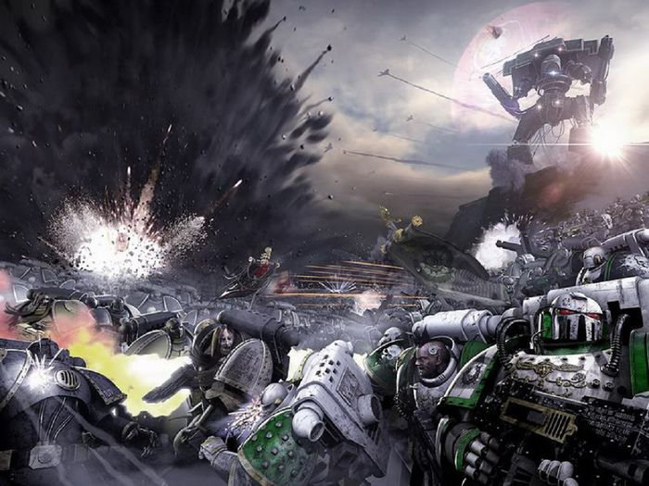
Durant ce conflit, dans l’espace le capitaine de la Death Guard Nathaniel Garro décida de rester fidèle à l’Empereur et fuit à bord de son vaisseau avec son équipage pour aller prévenir l’Empreur de la trahison de ses fils : c’est la fuite de l’Eisenstein. Il réussi son périple non sans mal. Devant cette nouvelle, l’Empreur envoya les légion de la Raven Guard, des Salamenders, des Iron Hands, des Night Lords, de l’Alpha Légion et des Word Bearers (ça vous dit bien quelques choses ces gars là) mené par leurs primarques.
Horus, Fulgrim et Mortarion et leurs légions purgées de loyaliste, c’étaient retranchés dans des ruines sur la planètes Isstvan V. Les loyalistes débarquèrent et installèrent des camps protégés par les Night Lords, l’Alpha Légion et les Word Bearers. Les autres légions commencèrent leurs assauts sur les traîtres. Cependant au moment de se replier pour consolider leurs forces et envoyé les troupes fraîches contre les traîtres ils furent accueillit par les tirs de ceux qu’ils pensaient leurs alliés. En ce jour les Salamenders, la Raven Guard et les Iron Hands furent massacré, réduit à l’impuissance pour tout le reste du conflit. Ferrus Manus primarque des Iron Hands fut décapité par son frère Fulgrim.
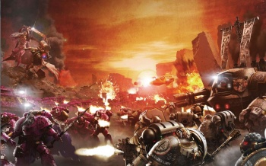
La guerre dura des années, mais les traîtres réussir à arriver jusqu’à Terra. Les batailles sur le sol furent les plus violentes de toutes la guerre. Les primarques Angron, Mortarion, Fulgrim étaient devenu des primarques démons. Les traîtres percèrent les défenses et se bâtir dans le palais impérial, un lieu pourtant jugé sacré, intouchable et pourtant le sol était juché de cadavres.
Cependant le temps d’Horus était compté car les légions des Dark Angel et des Space Wolfe arrivent. Dans un ultime défi, Horus abaisse les boucliers de son vaisseau incitant l’Empreur, Sanguinus et Rogal Dorn ainsi que leurs troupes à se téléporter à bord sachant que la mort de son père ferait perdre espoir aux loyalistes.
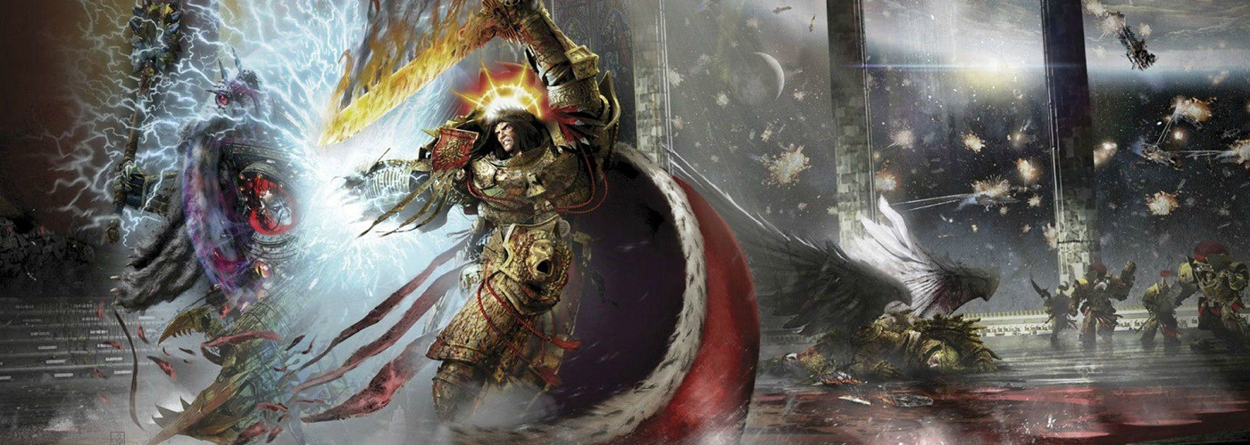
Sanguinus fut le premier à atteindre son frère ennemi. Horus le massacra sans scrupules. Devant ce sinistre spectacle, l’Empreur qui pensait encore une possible rédemption de son fils, compris que son espoir était vain. Le combat entre les deux fut épique tant sur le plan psychique que physique. L’Empreur finit par triompher de son fils détruisant jusqu’à son âme. Cet acte sonna la défaite des traîtres qui commencèrent à abandonner le combat et fuir.

Le prix est cependant énorme : l’Empereur est entre la vie et la mort et ses blessures sont impossible à soigner. Rogal Dorn arrive peut de temps après le duel, ramène son père et l’encastre dans le trône d’or. Ce système permet de maintenir l’Empreur en vie et de, via Son pouvoir, de créer un phare dans le Warp permettant au astropathe (les navigateur des vaisseaux impérieaux) de savoir où est Terra et donc se repérer durant les voyage spatiaux afin d’arriver plus vite et proche de l’endroit souhaité. En effet, avant ce phare (nommé Astronomican) beaucoup de vaisseaux ce perdaient dans le warp en ressortant loin de la destination initiale, ou des années voir siècles après la date prévu...si toute fois il ressortait du warp, et encore la question de l’état mental et physique de l’équipage se pose. Ce systèmes est donc essentiel à l’Imperium : s’il venait à être détruit ça serai la fin de l’Imperium.
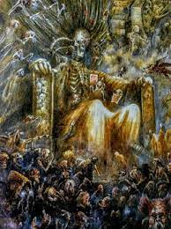
L’Empreur dans le trône d’or (vous avez bien dit que sa tête n’irai pas en s’arrangeant)
Guilliman devint le dirigeant (non officiel mais bon c’est lui qui gère quand même) de l’Imperium et mène la contre attaque repoussant les traître jusque dans l’Oeil de la Terreur. Ceci pris 7ans.
A la fin Guilliman publia des réformes majeurs pour les armées impériales. Les légions sont scindées en Chapitre de 1000 spaces marines (c’est la seconde fondations), la marine impériale est crée empêchant des régiments de l’armé impériale standard de se déplacer sans l’aide de celle ci.
Tout ceci à pour but d’empêcher une deuxième hérésie d’Horus et si une hérésie se présentes, il serait compliqué pour elle de prendre de l’ampleur car il faudrait que les traîtres s’associent entre eux. Ce qui s’avère complexe étant donné le peu de contact entre eux car issus de corps d’armée différent limité à un contacts purement administratif où tactique lors des briefings de débarquement ou évacuation planétaire.

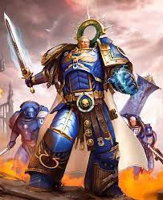
Peu à peu les primarques ont disparut : les primarques traîtres sont devenue des primarques démon ou sont mort, ceux resté loyaux ont été blessés ou disparut.

Roboute Guilliman primarque des Ultramarine

Loyaliste |  |  | Traîtres
I | Lion El Johnson | Disparut (probablement au fond du Roc) | III | Fulgrim | Primarque démon (dans l’Oeil de la Terreur )
V | Jaghatai Kan | Disparut dans la toile | IV | Perturabo | Primarque démon (dans l’Oeil de la Terreur )
VI | Leman Russ | Disparut dans le Warp | VIII | Konrad Curz | Mort
VII | Rogal Dorn | Mort probable (on a trouvé que son poing ) | XII | Angron | Primarque démon (dans l’Oeil de la Terreur )
IX | Sanguinus | Mort | XIV | Mortarion | Primarque démon (dans l’Oeil de la Terreur )
X | Ferrus Manus | Mort  (il en a perdut la tête XD) | XV | Magnus | Primarque démon (dans l’Oeil de la Terreur )
XIII | Guilliman | Blessé par Fulgrim | XVI | Horus | Mort
XVIII | Vulkan | Disparut | XVII | Lorgar | Primarque démon (dans l’Oeil de la Terreur )
XIX | Corvus Corax | Disparut | XX | Alparius/Omégon | Bonne question

III L’après Hérésie
a. Les changements après les primarques
L’Impérium à beaucoup changer. L’Empreur ne dirige plus et reste encastré dans le trône d’or. L’humanité est menée par le conseil de Terra : un rassemblement d’un membre de chaque corps de l’Imperium : un de l’Astra Militarum (garde impérial), un de l’Adeptus Mechanicus (anciennement nommé Mechanicum), un de l’Eclésiarchie (responsable de la foi en l’Empreur Dieu, culte basé sur les écrit de Lorgar et oui l’histoire est bien humoristique XD) et le reste peut être variable. Il y’a aussi la création de l’inquisition chargée de débusquer toute corruption au sein des rang de l’Imperium qu’elle soit d’origine xenos ou chaotique.
Les spaces marines n’ont plus accès à la direction de l’Imperium et sont divisé en Chapitres. Jusqu’en l’année 999 du 41ème millénaire l’Impérium à tenu bond contre toutes les menaces avec plus ou moins de succès, quelques soient l’origine : Tyranide (race xenos ne cherchant qu’a se nourrir en dévorant monde après monde), Ork, Nécron (machine antique, vielle ennemi des Aeldaris voulant reconquérir leurs empire), Aeldari, pirate Drukhari (Aeldari noir), Tau (les ptit jeune de l univers 40K bien hypocrite avec leurs Bien suprême) et chaos (bah oui ils en ont pas fini ^^⁾.
En effet les spaces marines du chaos on passé des millénaires dans l’Oeil de la Terreur qui était à la fois leurs zone sûr (les armée de l’Imperium n’iront jamais les chercher dans un enfer pareil) et une prison car entrer ou sortir de l’Oeil de la Terreur est pas loin du suicidaire même sur les critères des spaces marines. Survivre à l’intérieur est extrêmement complexe compte tenu du manque de ressources et des effets mutateurs du warp. Ceci provoqua de grand conflit entre les légions, qui pour beaucoup d’entre elles, ceux sont scindées en bandes de guerre de taille diverses. Avec les conflits la légion des Sons of Horus disparut.
Mais Ezekyl Abaddon (ancien premier capitaine des Sons of Horus) à crée une nouvelle légion : la Black Légion. Formée des anciens Sons of Horus et de tout spaces marines, quelques soient leurs légion d’origine, afin de détruire l’Imperium Abaddon en est le seul et unique maître. Il est d’ailleurs le nouveau maître de guerre du chaos.
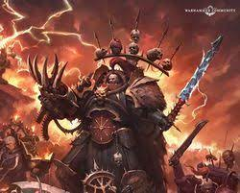
Abaddon le fléau portant la serre d’Horus ( un symbole de pouvoir) et Drach’nyen une lame démon au pouvoir incroyablement puissant.
Extrêmement intelligent, bien entouré et soutenu par les 4 Dieux du chaos (ils lui fournissent du matos et ont dopé sont corps), il mène 13 croisades noir pour détruire d’anciennes installations visant à empêcher le chaos a rentrer pleinement dans le monde réel.
Il réussit donc durant la dernières croisades à briser le dernier site (les impériaux pensait avoir repoussé Abaddon durant chaque croisades à tord). Résultat : l’Impérium c’est fait ouvrir en 2 : une moitié encore tenu par l’Imperium et l’autre, séparé par une immense faille warp (la cicatrix malédictum) traversable qu’en quelques points, nommé Imperium Nihilus est livrée à elle même (et surtout au chaos et xenos XD).
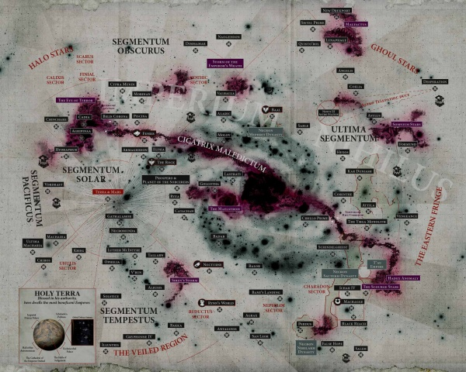
Impérial
Imperium nihilus
B. Actuellement pour l’Impérium...bah c’est la mouise (enfin presque)
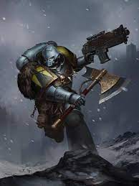
L’Imperium est coupé en 2, ses armées sont éparpillées et très affaiblies. Mais pour une fois l’Imperium et les aeldari ont décider de s’unir contre le chaos (en voila une bonne idée, juste 10 000ans pour que y en ai 1 qui la sorte). Résultat Guilliman est soignée ( fini la sieste) et ressort ses vieux projets du carton : les spaces marines primaris. Il avait lancé le projet juste avant de se faire couper la gorge (y a 10 000 ans) avec Belisarius Cawl un membre du Mechanicum. Les primaris sont des spaces marines v2.0 . Quand ils débarquent, les primaris forment de nouveaux chapitres et regonflent les effectifs manquant des chapitres existant. Ils sont plus ou moins bien accueillit celons les chapitres : les Salamaders qui peinent à se refaire depuis l’Hérésie, les accueillent chaleureusement mais les Impérial Fist, très conservateur et traditionaliste ou les Dark angels très secret sur leurs passé, les voient avec méfiance.
Un interssesor Space Wolf (équivalent des spaces marines tactiques)
Toute fois l’heure n’est pas au questionnement : les xenos attaquent en masse, les primarques démon Mortarion (primarque démon liée à Nurgle) et Magnus (primarque démon liée à Tzeentch) sont revenus en menant leurs légions respectives avec pour seuls buts de finir ce qui à commencé il y a 10 000 ans en se couvrant de gloire au yeux de leurs dieux.
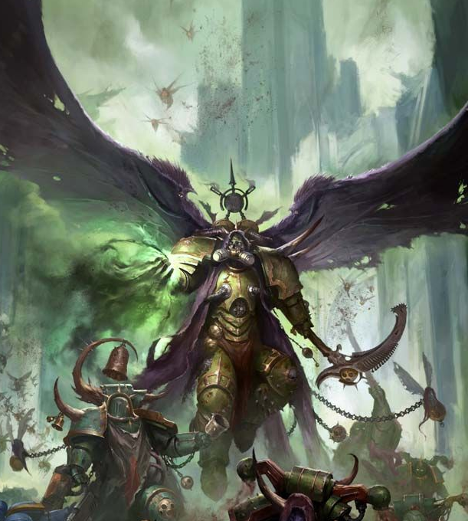
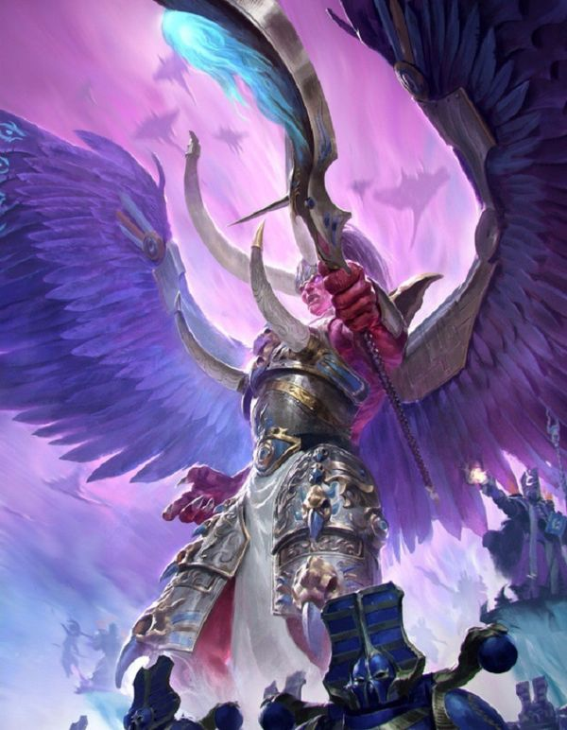
Mortarion
Magnus

Guilliman mène la croisade Indomitus pour stopper tout ceci, reprend en parti en main la direction de l’Imperium qui est vraiment barré en cacahuète, il le pense lui même, notamment sur la question de l’existence même de l’éclésiarchie ( il pensait tout comme son père que l’Impérium devait être basé sur la raison et la logique) mais pas le temps ou les moyens de se passer d’eux alors il fait avec. Il regagne des territoires et vient plus ou moins stabiliser ce boxon.

Nous somme au 42ème millénaires et dans ce lointains futur il n’y a que la guerre.

